TRƯỜNG THCS THIỆU VẬN | KÌ THI THỬ VÀO LỚP 10 THPT( Lần 01)
ĐỀ A  (Đề thi gồm 05 câu) | NĂM HỌC 2017 - 2018  Thời gian: 120 phút  Họ và tên : ............................................SBD: ……

Câu 1 (2,0 điểm)
- Giải phương trình: 5x² – 2x -7 = 0.
- Giải hệ phương trình: 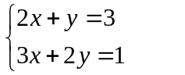
- Cho phương trình 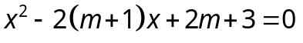 (m là tham số).
Tìm m để phương trình có hai nghiệm 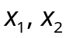 thỏa mãn 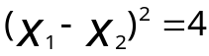.
Câu 2 (2,0 điểm)
Cho biểu thức A = 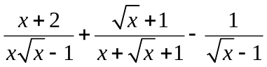
- Rút gọn A.
- Tính giá trị của A khi x = 4 - 2 .
Câu 3 (2,0 điểm) Trong mặt phẳng tọa độ Oxy, cho đường thẳng (d): y = 2( m – 2)x + m - 3 và parabol (P): y = mx² ( m 0 )
- Tìm m để đường thẳng d đi qua điểm A (-1;3)
- Tìm m để (d) cắt (P) tại hai điểm phân biệt có hoành độ x₁ , x₂ trái dấu ( với (d) là ở đề bài cho).
Câu 4 ( 3 điểm )
Cho đường tròn tâm (0 ) , đường kính AB = 2R . Trên đường thẳng AB lấy điểm H sao cho B nằm giữa A và H ( H không trùng với B ) , qua H dựng đường thẳng d vuông góc với AB . Lấy C cố định thuộc đoạn thẳng OB( C không trùng với O và B ) . Qua điểm C kẻ đường thẳng a bất kì cắt đường tròn (0)tại hai điểm E và F ( a không trùng với AB ) . Các tia AE và AF cắt đường thẳng d lần lượt tại M , N .
a) Chứng minh tứ giác BEMH nội tiếp đường tròn.
b) Chứng minh : AFB AHN và đường tròn ngoại tiếp tam giác AMN luôn đi qua một điểm cố định khác A khi đường thẳng a thay đổi .
c) Cho AB = 4cm ; Bc = 1cm ; Hb = 1 cm . Tìm giá trị nhỏ nhất của diện tích tam giác AMN.
Câu 5: (1 điểm)
Với a, b, c là các số dương thỏa mãn điều kiện 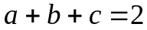. Tìm giá trị lớn nhất của biểu thức 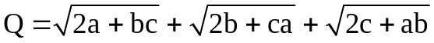

________________Hết_______________

(Chú ý: Giám thị coi thi không giải thích gì thêm)

Họ tên thí sinh: ........................................................ Số báo danh: ...........
Giám thị 1: ...................................... Giám thi 2: ........................................

Câu 5 (1,0 điểm). a) Tìm tất cả các cặp số thực (x ; y) thỏa mãn 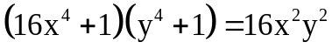 ;
b) Cho hai số thực x, y thỏa mãn x > y; xy = 1. Tìm giá trị nhỏ nhất của biểu thức:
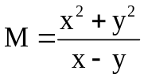

.
------ Hết -----

Họ và tên thí sinh: ………………………………………….. Số báo danh: …………..

HƯỚNG DẪN CHẤM MÔN TOÁN ĐỀ A
Câu | Nội dung | Điểm
1  (2,0đ) | a) Ta có: a – b + c = 0. Vậy phương trình có hai nghiệm 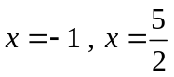 | 1,0
1  (2,0đ) | b) Hệ đã cho tương đương với hệ : 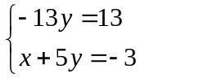⇔ 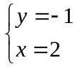  Vậy hệ phương trình có nghiệm 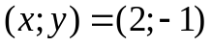. | 0,25  0,25
1  (2,0đ) | c) | 0,5
  Điều kiện PT có 2 nghiệm không âm 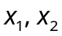 là
  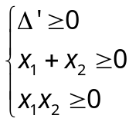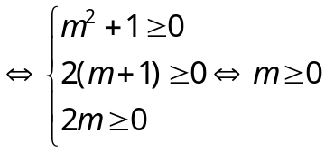
  Theo hệ thức Vi-ét: 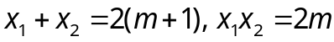.
  Ta có 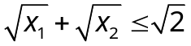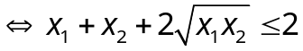
  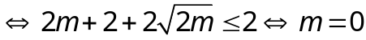 (thoả mãn)
2  (2,0đ) | a) Ta có: A = 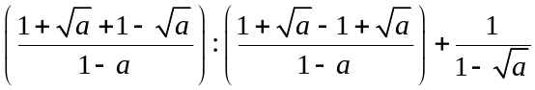  = 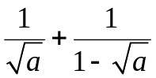 = 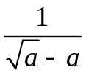. | 0,5  0,5
2  (2,0đ) | b) Ta có: 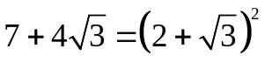 nên 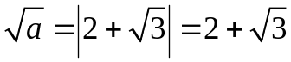  Vậy A = 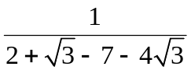 =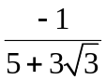=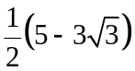. | 0,5  0,5
3  (2,0đ) | a) Vì (d) đi qua điểm A(-1;3) nên thay 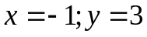 vào hàm số: 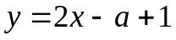 ta có: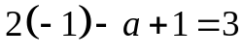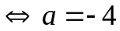. | 1,0
3  (2,0đ) | b) Hoành độ giao điểm của (d) và (P) là nghiệm của phương trình: 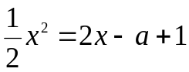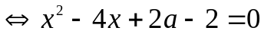 (1).  Để (d) cắt (P) tại hai điểm phân biệt thì (1) phải có hai nghiệm phân biệt .  Vì (x₁; y₁) và (x₂; y₂) là tọa độ giao điểm của (d) và (P) nên x₁; x₂ là nghiệm của phương trình (1) và 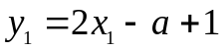, 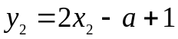.  Theo hệ thức Vi-et ta có: 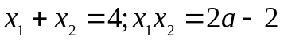.Thay y₁,y₂ vào 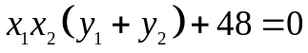 ta có: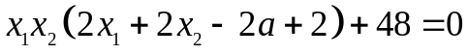 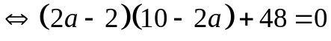 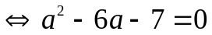  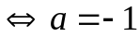(thỏa mãn 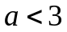) hoặc 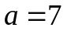(không thỏa mãn )  Vậy 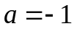 thỏa mãn đề bài. | 0,25  0,25  0,25  0,25

4  (3đ) | a | Do AD, BE là đường cao của ∆ABC (giả thiết) nên :  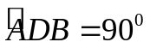 và 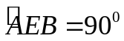  Xét tứ giác AEDB có 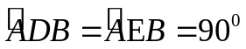nên bốn điểm A, E, D, B cùng thuộc đường tròn đường kính AB.  Tâm I của đường tròn này là trung điểm của AB. | 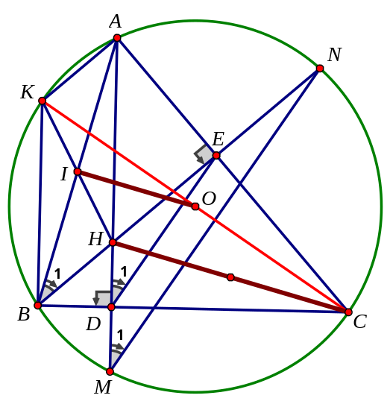 |  | 1,0
4  (3đ) | b | Xét đường tròn (I) ta có: 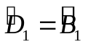(cùng chắn cung )  Xét đường tròn (O) ta có: 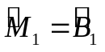 (cùng chắn cung )  Suy ra: 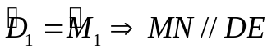(do có hai góc đồng vị bằng nhau). |  |  | 1,0
4  (3đ) | c | Cách 1: Gọi H là trực tâm của tam giác ABC.  *) Xét tứ giác CDHE ta có : 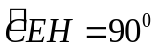 (do )  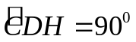 (do )  suy ra 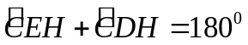, do đó CDHE nội tiếp đường tròn đường kính CH.  Như vậy đường tròn ngoại tiếp ∆CDE chính là đường tròn đường kính CH, có bán kính bằng 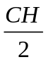.  *) Kẻ đường kính CK, ta có:  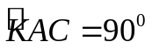(góc nội tiếp chắn nửa đường tròn (O) ,  mà (giả thiết) nên KA // BH (1)  chứng minh tương tự cũng có: BK // AH (2)  Từ (1) và (2), suy ra AKBH là hình bình hành.  Vì I là trung điểm của AB từ đó suy ra I cũng là trung điểm của KH, lại có O là trung điểm của CK vậy nên 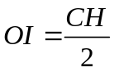 (t/c đường trung bình)  Do AB cố định, nên I cố định suy ra OI không đổi.  Vậy khi điểm C di chuyển trên cung lớn AB thì độ dài bán kính đường tròn ngoại tiếp tam giác CDE luôn không đổi. |  |  | 0,5
4  (3đ) | d | C/m được hai tam giác CDE và CAB đồng dạng =>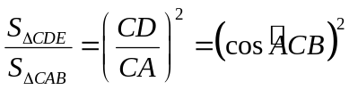  Không đổi vì AB cố định. Để S_{CDE} max thì S_{ABC} max ⬄ CH max ⬄ C la điểm chính giữa cua cung BC |  |  | 0,5
4  (3đ) | 4c) Cách 2: Gọi H là trực tâm của tam giác ABC   (1’)  Kẻ đường kính AK suy ra K cố định và 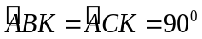  (góc nội tiếp chắn nửa đường tròn (O)).  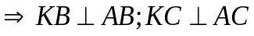 (2’)  Từ (1’) và (2’) suy ra: BH//KC; CH//KB.  Suy ra BHCK là hình hình hành. 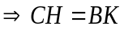.  Mà BK không đổi (do B, K cố định) nên CH không đổi.  c/m tứ giác CDHE nội tiếp đường tròn đường kính CH.  => đpcm… |  |  | 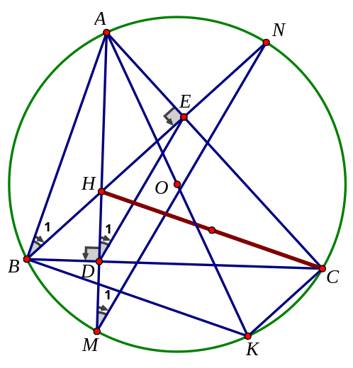
5  (1đ) | Từ 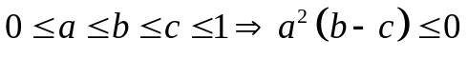  Theo BĐT Cô-si ta có: 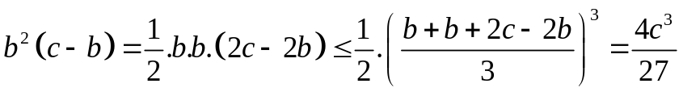 |  |  |  | 0,25
5  (1đ) | Suy ra: 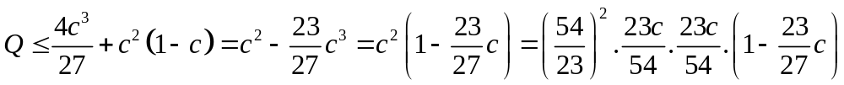  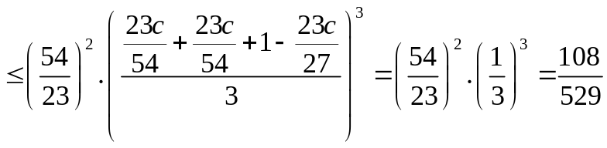 |  |  |  | 0,5
5  (1đ) | Dấu “=” xảy ra 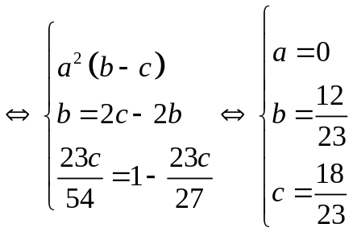  Vậy MaxQ = 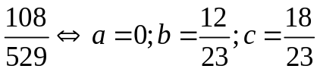. |  |  |  | 0,25
Chú ý:
- Các cách làm khác nếu đúng vẫn cho điểm tối đa, điểm thành phần giám khảo tự phân chia trên cơ sở tham khảo điểm thành phần của đáp án.
- Đối với câu 4 (Hình học): Không vẽ hình, hoặc vẽ hình sai cơ bản thì không chấm;
- Các trường hợp khác tổ chấm thống nhất phương án chấm.
TRƯỜNG THCS THIỆU ĐÔ | KÌ THI THỬ VÀO LỚP 10 THPT
ĐỀ B  (Đề thi gồm 05 câu) | NĂM HỌC 2016 – 2017  Thời gian: 120 phút

Câu 1 (2,0 điểm)
- Giải phương trình: 2x² – 5x – 7 = 0.
- Giải hệ phương trình: 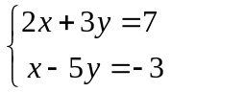
- Cho phương trình 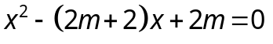 (m là tham số).
Tìm m để phương trình có hai nghiệm thỏa mãn .
Câu 2 (2,0 điểm)
Cho biểu thức B = 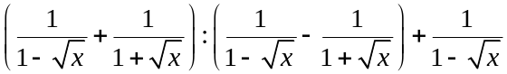 (với x > 0; x 1)
- Rút gọn B.
- Tính giá trị của B khi x = 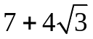.
Câu 3 (2,0 điểm) Trong mặt phẳng tọa độ Oxy, cho đường thẳng (d): y = 2x – b + 1 và parabol (P): y = 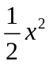.
- Tìm b để đường thẳng b đi qua điểm B (-2;3)
- Tìm b để (d) cắt (P) tại hai điểm phân biệt có tọa độ (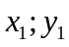) và (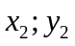) thỏa mãn điều kiện 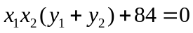
Câu 4: (3,0 điểm). Cho tam giác nhọn ABC nội tiếp đường tròn (O; R). Hai đường cao AD, BE 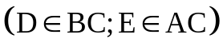lần lượt cắt đường tròn (O) tại các điểm thứ hai là M và N.
  - Chứng minh rằng: bốn điểm A, E, D, B nằm trên một đường tròn. Xác định tâm I của đường tròn đó.
  - Chứng minh rằng: MN // DE.
  - Cho (O) và dây AB cố định. Chứng minh rằng độ dài bán kính đường tròn ngoại tiếp tam giác CDE luôn không đổi khi điểm C di chuyển trên cung lớn AB.
d) Tìm vị trí điểm C trên cung lơn AB cố định để diện tích tam giác CDE lớn nhất
Câu 5: (1,0 điểm).Cho x, y, z là các số thực không âm thỏa mãn: 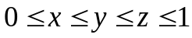. Tìm giá trị lớn nhất của biểu thức: 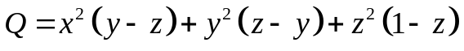.
------ Hết -----

Họ và tên thí sinh: ………………………………………….. Số báo danh: …………..
HƯỚNG DẪN CHẤM MÔN TOÁN ĐỀ B
Câu | Nội dung | Điểm
1  (2,0đ) | a) Ta có: a - b + c = 0. Vậy phương trình có hai nghiệm 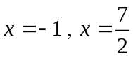 | 1,0
1  (2,0đ) | b) Hệ đã cho tương đương với hệ : 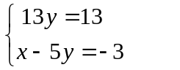⇔ 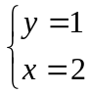  Vậy hệ phương trình có nghiệm 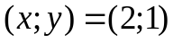. | 0,25  0,25
1  (2,0đ) | c) | 0,5
  Điều kiện PT có 2 nghiệm không âm là
  Theo hệ thức Vi-ét: .
  Ta có
  (thoả mãn)
2  (2,0đ) | a) Ta có: B = 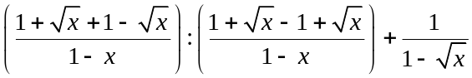 = 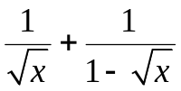 = 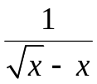. | 1,0
2  (2,0đ) | b) Ta có: nên 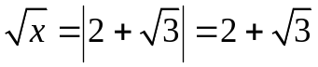  Vậy B = ==. | 0,5  0,5
3  (2,0đ) | a) Vì (d) đi qua điểm B(-2;3) nên thay 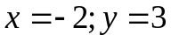 vào hàm số: 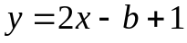 ta có: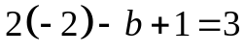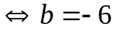. | 1,0
3  (2,0đ) | b) Hoành độ giao điểm của (d) và (P) là nghiệm của phương trình: 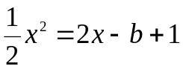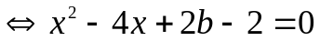 (1).  Để (d) cắt (P) tại hai điểm phân biệt thì (1) phải có hai nghiệm phân biệt .  Vì (x₁; y₁) và (x₂; y₂) là tọa độ giao điểm của (d) và (P) nên x₁; x₂ là nghiệm của phương trình (1) và 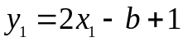, 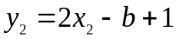.  Theo hệ thức Vi-et ta có: 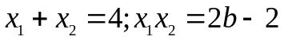.Thay y₁,y₂ vào 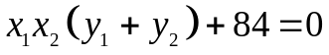 ta có: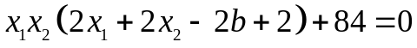 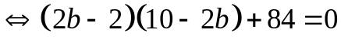 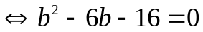  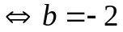(thỏa mãn 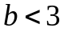) hoặc 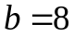(không thỏa mãn )  Vậy 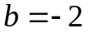 thỏa mãn đề bài. | 0,25  0,25  0,25  0,25

4  (3đ) | a | Do AD, BE là đường cao của ∆ABC (giả thiết) nên :  và  Xét tứ giác AEDB có nên bốn điểm A, E, D, B cùng thuộc đường tròn đường kính AB.  Tâm I của đường tròn này là trung điểm của AB. |  |  | 1,0
4  (3đ) | b | Xét đường tròn (I) ta có: (cùng chắn cung )  Xét đường tròn (O) ta có: (cùng chắn cung )  Suy ra: (do có hai góc đồng vị bằng nhau). |  |  | 1,0
4  (3đ) | c | Cách 1: Gọi H là trực tâm của tam giác ABC.  *) Xét tứ giác CDHE ta có : (do )  (do )  suy ra , do đó CDHE nội tiếp đường tròn đường kính CH.  Như vậy đường tròn ngoại tiếp ∆CDE chính là đường tròn đường kính CH, có bán kính bằng .  *) Kẻ đường kính CK, ta có:  (góc nội tiếp chắn nửa đường tròn (O) ,  mà (giả thiết) nên KA // BH (1)  chứng minh tương tự cũng có: BK // AH (2)  Từ (1) và (2), suy ra AKBH là hình bình hành.  Vì I là trung điểm của AB từ đó suy ra I cũng là trung điểm của KH, lại có O là trung điểm của CK vậy nên (t/c đường trung bình)  Do AB cố định, nên I cố định suy ra OI không đổi.  Vậy khi điểm C di chuyển trên cung lớn AB thì độ dài bán kính đường tròn ngoại tiếp tam giác CDE luôn không đổi. |  |  | 0,5
4  (3đ) | Cách 2 : Gọi H là trực tâm của tam giác ABC  (1’)  Kẻ đường kính AK suy ra K cố định và  (góc nội tiếp chắn nửa đường tròn (O)).  (2’)  Từ (1’) và (2’) suy ra: BH//KC; CH//KB.  Suy ra BHCK là hình hình hành. .  Mà BK không đổi (do B, K cố định) nên CH không đổi.  c/m tứ giác CDHE nội tiếp đường tròn đường kính CH.  - đpcm…
4d | C/m được hai tam giác CDE và CAB đồng dạng =>  Không đổi vì AB cố định. Để S_{CDE} max thì S_{ABC} max ⬄ CH max ⬄ C la điểm chính giữa cua cung BC |  |  |  | 0,5
5  (1đ) | Từ 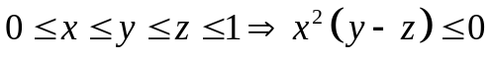  Theo BĐT Cô-si ta có: 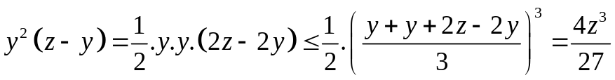 |  |  |  | 0,25
5  (1đ) | Suy ra: 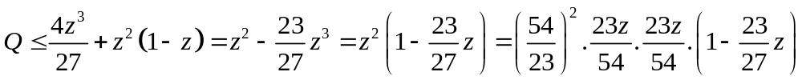  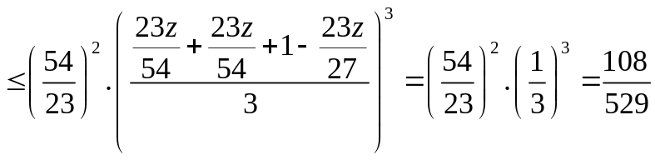 |  |  |  | 0,5
5  (1đ) | Dấu “=” xảy ra 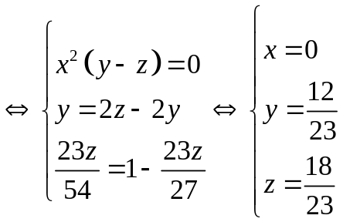  Vậy MaxQ = 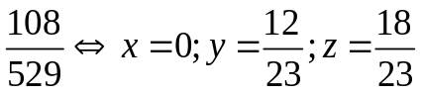. |  |  |  | 0,25
Chú ý:
- Các cách làm khác nếu đúng vẫn cho điểm tối đa, điểm thành phần giám khảo tự phân chia trên cơ sở tham khảo điểm thành phần của đáp án.
- Đối với câu 4 (Hình học): Không vẽ hình, hoặc vẽ hình sai cơ bản thì không chấm;
- Các trường hợp khác tổ chấm thống nhất phương án chấm.

TRƯỜNG THCS THIỆU VẬN | KÌ THI THỬ VÀO LỚP 10 THPT( Lần 01)
ĐỀ B  (Đề thi gồm 05 câu) | NĂM HỌC 2017 - 2018  Thời gian: 120 phút  Họ và tên : ............................................SBD: ……

Câu 1 (2,0 điểm)
- Giải phương trình: 5y² – 2y -7 = 0.
- Giải hệ phương trình: 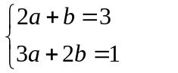
- Cho phương trình 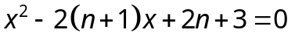 (n là tham số).
Tìm m để phương trình có hai nghiệm thỏa mãn .
Câu 2 (2,0 điểm)
Cho biểu thức A = 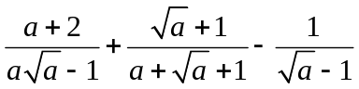
- Rút gọn A.
- Tính giá trị của A khi a = 4 - 2 .
Câu 3 (2,0 điểm) Trong mặt phẳng tọa độ Oxy, cho đường thẳng (d): y = 2( a – 2)x + a - 3 và parabol (P): y = ax² ( a 0 )
- Tìm a để đường thẳng d đi qua điểm A (1; -3)
- Tìm a để (d) cắt (P) tại hai điểm phân biệt có hoành độ x₁ , x₂ trái dấu ( với (d) là ở đề bài cho).
Câu 4 ( 3 điểm )
Cho đường tròn tâm (0 ) , đường kính PQ = 2R . Trên đường thẳng PQ lấy điểm K sao cho Q nằm giữa P và K ( K không trùng với Q ) , qua K dựng đường thẳng d vuông góc với PQ . Lấy T cố định thuộc đoạn thẳng OQ( T không trùng với O và Q ) . Qua điểm T kẻ đường thẳng a bất kì cắt đường tròn (0)tại hai điểm E và F ( a không trùng với PQ ) . Các tia PE và PF cắt đường thẳng d lần lượt tại M , N .
a) Chứng minh tứ giác QEMK nội tiếp đường tròn.
b) Chứng minh : PFQ PKN và đường tròn ngoại tiếp tam giác PMN luôn đi qua một điểm cố định khác P khi đường thẳng a thay đổi .
c) Cho PQ = 4cm ; QT = 1cm ; KQ = 1 cm . Tìm giá trị nhỏ nhất của diện tích tam giác PMN.
Câu 5: (1 điểm)
Với x, y, z là các số dương thỏa mãn điều kiện x + y + z = 2 . Tìm giá trị lớn nhất của biểu thức 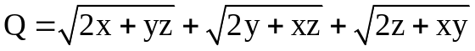

________________Hết_______________

(Chú ý: Giám thị coi thi không giải thích gì thêm)

